**주어진 KoreaIt 인력현황, 정보보호시스템목록, 시스템 구성도를 통해 현재의 상태를 파악하고 관리적, 물리적, 기술적 정보보호 목표를 새로 도입된 장비를 기준으로 설정하시오. (외부에서의 트래픽 탐지를 위한 장비(IDS)와 통합모니터링 장비가 새로 도입될 예정임)**

< KoreaIt 인력 현황 >

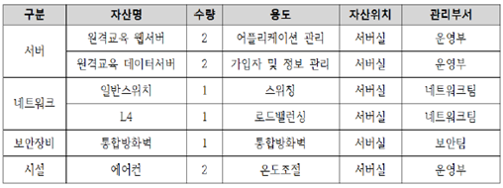

< KoreaIt 정보보호 시스템 목록 >

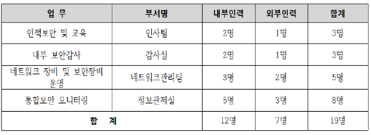

< KoreaIt 시스템 구성도 >

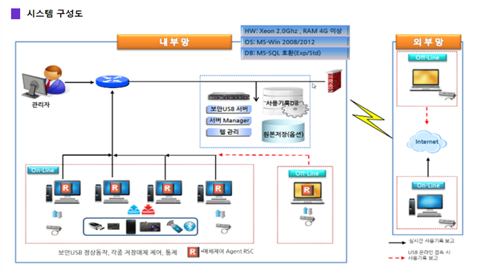

**▶ 관리적 물리적 기술적 정보보호 목표**

|  |  |  |
| --- | --- | --- |
| **구분** | **항목** | **세부 설명** |
| **관리적** | 보안정책 수립 및 갱신 | IDS 및 통합모니터링 장비의 운영 정책과 로그 분석 기준을 수립한다. |
| 관제 인력 교육 | 새로운 장비의 운영 방법 및 로그 분석 훈련을 통해 관리자 대응 능력을 향상시킨다. |
| 사고 대응 절차 마련 | 탐지된 이상 트래픽 발생 시 사고 대응 시나리오를 매뉴얼화한다. |
| 정기적 감사 및 점검 수행 | IDS 및 모니터링 로그를 주기적으로 검토하고, 이상 징후를 식별한다. |
| **물리적** | 장비 물리적 보안 강화 | IDS 및 통합모니터링 시스템이 설치되는 장소의 출입통제를 강화한다. |
| 전원 및 냉각 관리 | 24시간 운영되는 장비 특성을 고려해 UPS 및 공조 시스템 점검을 강화한다. |
| 서버실 접근 통제 | 등록된 인력 외에는 출입 불가하게 하고 CCTV로 기록을 남긴다. |
| **기술적** | IDS 탐지정책 구성 | 외부에서 유입되는 비정상 트래픽에 대한 탐지 규칙을 체계화한다. |
| 로그 통합 및 분석 기능 강화 | 통합모니터링 시스템을 통해 다양한 장비의 로그를 수집·분석한다. |
| 자동 경보 시스템 구성 | 이상 행위 발생 시 관리자에게 즉각 알림이 가도록 구성한다. |
| 상호 연동 설정 | 기존 방화벽 및 보안정책 서버와의 연동을 통해 위협 정보의 실시간 공유 체계를 마련한다. |

**주어진 정보자산 중요도 목록 문서를 통해 추가 도입된 IDS, 통합모니터링 장비에 대해 문서화하시오.**

**▶ IDS (침입탐지시스템)**

|  |  |  |  |
| --- | --- | --- | --- |
| **자산그룹 ID** | SV-08-002 | **자산그룹 이름** | IDS(침입탐지시스템) |
| **세부자산목록** | 내부망 및 외부망 트래픽에 대해 이상 행위를 탐지하고  관리자에게 알림 | | |
| **구분** | **자산소유자** | **자산관리자** | **자산사용자** |
| **성명** | 장길동 부장 | 최길동 팀장 | 네트워크관리팀 |

|  |  |  |  |  |  |
| --- | --- | --- | --- | --- | --- |
| **중요성 평가** | **평가 등급** | **합계** | **서비스 범위** | **중요도** | **연관도** |
| **기밀성** | 나 | 8 | 2 | 3 | 1 |
| **무결성** | 가 | 9 | 3 | 3 | 2 |
| **가용성** | 가 | 9 | 3 | 3 | 2 |

**▶ 통합모니터링 장비**

|  |  |  |  |
| --- | --- | --- | --- |
| **자산그룹 ID** | SV-08-003 | **자산그룹 이름** | 통합모니터링 장비 |
| **세부자산목록** | 전체 보안 장비 및 서버 상태를 통합 대시보드로 시각화, 이상 로그 수집 및 분석 | | |
| **구분** | **자산소유자** | **자산관리자** | **자산사용자** |
| **성명** | 박길동 부장 | 황길동 팀장 | 정보관제실 |

|  |  |  |  |  |  |
| --- | --- | --- | --- | --- | --- |
| **중요성 평가** | **평가 등급** | **합계** | **서비스 범위** | **중요도** | **연관도** |
| **기밀성** | 나 | 9 | 3 | 3 | 2 |
| **무결성** | 나 | 9 | 2 | 3 | 2 |
| **가용성** | 가 | 10 | 3 | 3 | 2 |

**KoreaIt 내에서의 추가 도입된 장비를 기준으로 중장기 계획을 수립하고 그에 따른 세부 실행 계획을 관리적, 물리적, 기술적 보안 영역으로 구분하여 문서화하시오.**

1. 중장기 정보보호 계획

|  |  |  |
| --- | --- | --- |
| 연차 | 주요 목표 | 세부 내용 |
| 1차년도 (단기) | 신규 장비 구축 및 시범 운영 | IDS 및 통합모니터링 장비 도입, 시범 운영 및 운영 정책 수립, 인력 교육 실시 |
| 2차년도 (중기) | 연동 및 통합 보안체계 구축 | 방화벽, 서버, 백신, 네트워크와의 연동 구축, 통합 로그 관리 체계 수립, 자동화 경보 시스템 설정 |
| 3차년도 (장기) | 고도화 및 자산 기반 보안 강화 | 위협 인텔리전스 연동, AI 기반 로그 분석 도입 검토, 보안운영센터(SOC) 내재화 준비 |

2. 세부 실행 계획

|  |  |  |
| --- | --- | --- |
| 구분 | 실행 내용 | 세부 항목 |
| 관리적 | 보안 정책 정비 | IDS/모니터링 운영지침, 이상징후 대응 매뉴얼 수립 |
| 보안 교육 | 장비 운영자 대상 보안교육 및 로그분석 교육 |
| 보안 점검 체계 | 로그 리뷰 및 이상행위 점검 프로세스 마련 |
| 인증 관리 강화 | 장비 접근 계정의 주기적 변경 및 권한 통제 |
| 물리적 | 서버실 출입 통제 강화 | 바이오 인증 장비 도입, 출입 기록 로그 유지 |
| 장비 전용 존 구성 | IDS 및 모니터링 장비 분리 존 구성, 장애 대응 계획 수립 |
| 영상 기록 연계 | CCTV 감시 강화 및 출입과 연계된 로그 시스템 구축 |
| 기술적 | IDS 탐지 정책 설정 | 서명 기반 및 비정상행위 탐지 규칙 설정 |
| 통합 로그 수집 구성 | 방화벽, 서버, 네트워크 장비 로그 통합 수집 및 분석 |
| 경보 및 대응 자동화 | 이상 트래픽 발생 시 관리자 경보 및 차단 정책 설정 |
| AI기반 분석 도입 검토 | 머신러닝 기반 이상징후 탐지 시스템 파일럿 테스트 |

3. 기대 효과  
- 실시간 위협 대응 체계 강화 (IDS)  
- 보안 운영 가시성 향상 및 업무 효율성 제고 (통합모니터링)  
- 보안 사고 예방 및 내부 정보자산 보호 체계 고도화